INFORME MENSUAL EJECUCIÓN CONTRACTUAL

Barranquilla, Junio de 2026

Señor(a)
EYLEEN VANESA GUZMAN ALMANZA
Supervisor(a) contrato nro. 9300453
Líder Competencias Laborales
CERTIFICACIÓN POR COMPETENCIAS LABORALES
Barranquilla

Asunto: Informe mensual de ejecución contractual Junio del año 2026

Referencia: No 9300453 del año 2026

MANUEL GULLERMO CARREÑO MERCADO, identificado con la cédula de ciudadanía nro. 1046343903, en mi calidad de contratista del SENA, en cumplimiento del Contrato de Prestación de Servicios de la referencia, a continuación, presento el Informe de actividades realizadas en el mes objeto de cobro.

Valor y forma de Pago: e). un pago correspondiente al mes de Junio de 2026 por valor de ($ 3.156.000). Los honorarios serán pagados por el SENA al contratista de acuerdo al cronograma definido por la Dirección Administrativa y Financiera de la Dirección General, en la cuenta AHORROS No. 95700008323 BANCOLOMBIA, cuyo titular es el Contratista.

Plazo: Será hasta el 10 de Septiembre de 2026.

Objeto: Prestar servicios de apoyo a la gestión para apoyar en el desarrollo de las actividades de evaluación de competencias laborales en DEPORTE, LA RECREACIÓN Y LA ACTIVIDAD FISICA , así como para la construcción de instrumentos de evaluación o revisión técnica, en el área o estrategia técnica de su dominio, en los centros de formación del SENA, conforme a los lineamientos establecidos por la Entidad, orientado al cumplimiento de las metas establecidas en este servicio misional del SENA. .

Ejecución mensual de actividades

Nro. | Obligaciones | Acciones realizadas | Evidencias
1 | CONTRIBUIR AL DESARROLLO DE LAS ACTIVIDADES DE LA EVALUACION DE COMPETENCIAS LABORALES, EN EL MARCO DE LOS PROYECTOS ESTABLECIDOS EN LA PROGRAMACION ANUAL DEL CENTRO DE FORMACION, CONFORME CON LOS LINEAMIENTOS Y LA METODOLOGIA DEFINIDOS EN EL PROCESO DE GESTION DE EVALUACION Y CERTIFICACION DE COMPETENCIAS LABORALES DEL SENA. | SE HIZO RECEPCION DE PRODUCTOS EL DIA 28 DE MAYO EN EL MUNICIPIO DE BARANOA.  SE ORGANIZO DOCUMENTACION EN DRIVE PARA CREACION DE PROYECTO AQUATEC | 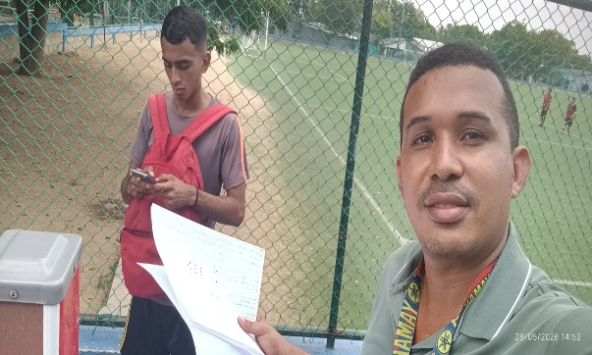  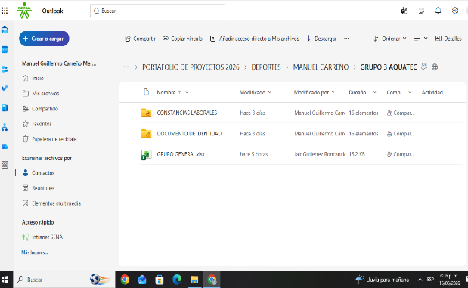
2 | PARTICIPAR EN LA TRANSFERENCIA DE CONOCIMIENTOS Y REUNIONES DEL PROCESO GESTION DE EVALUACION Y CERTIFICACION DE COMPETENCIAS LABORALES DEL SENA, EN QUE SE REQUERIDO. | SE ASISTIO A TRANSFERENCIA DE CONOCIMIENTO EL DIA 21 DE MAYO  SE ASISTIO A TRANSFERENCIA DE CONOCIMIENTO Y SEGUIMIENTO DE METAS EL 16 DE JUNIO | 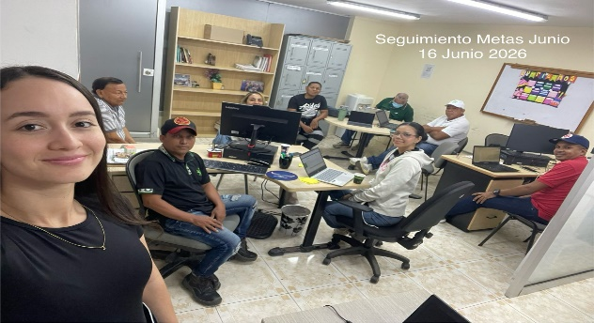  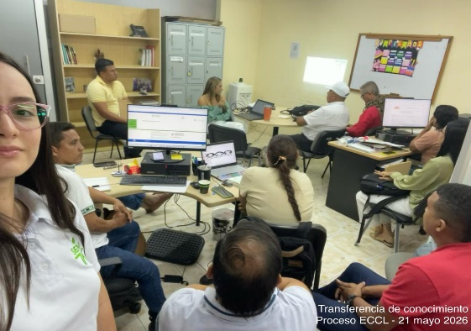
3 | CONTRIBUIR AL CUMPLIMIENTO DE LAS METAS ASOCIADAS A LOS INDICADORES DEL PROCESO GECCL DEL CENTRO DE FORMACIóN, MEDIANTE LA REALIZACIóN DE EVALUACIONES DE COMPETENCIAS LABORALES EN PROMEDIO MENSUAL, CONFORME CON LOS LINEAMIENTOS DE APERTURA DEFINIDOS EN EL COMPLEMENTO A ESTA CIRCULAR, EN ARTICULACIóN CON LAS ESTRATEGIAS CAMPESENA, ECONOMíA POPULAR Y PROYECTOS REGULARES, DURANTE LA EJECUCIóN DEL CONTRATO. | SE HIZO VERIFICACION VIRTUAL EL DIA 10 DE JUNIO PARA EL PROYECTO P246 EN LAS NORMAS 250801030-25080106 | 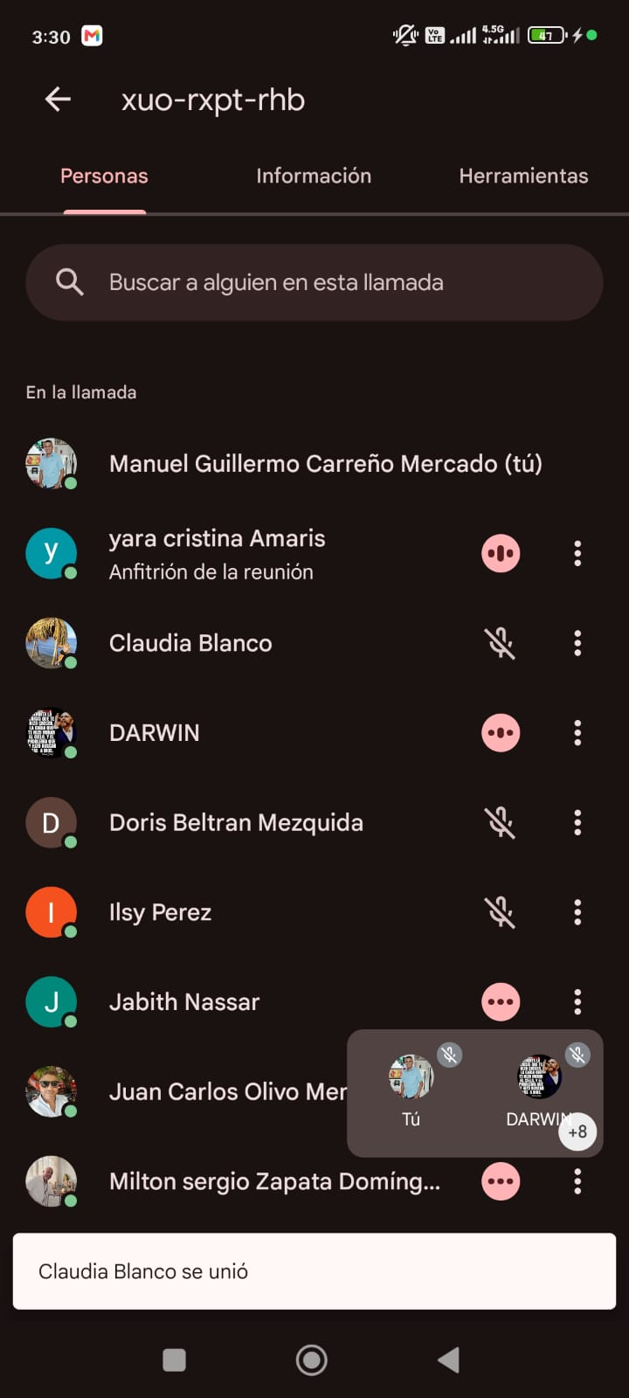

A continuación, relaciono los desplazamientos que realicé previo a la presentación de este informe. Una vez finalizado cada desplazamiento presenté al ordenador del gasto el informe en el Formato para legalización del desplazamiento, en el que se describieron las actividades desarrolladas y los resultados. Cada informe de legalización cuenta con el visto bueno del supervisor.

Se lista a continuación el soporte de la legalización de los desplazamientos realizados, los cuales forman parte integral del presente informe de ejecución contractual.

ÍTEM | NRO. DE LA ORDEN DE VIAJE | LUGAR DE DESPLAZAMIENTO | FECHA DE DESPLAZAMIENTO INICIAL | FECHA DE DESPLAZAMIENTO FINAL

Para el trámite de la cuenta me permito adjuntar: (i) Documentos electrónicos enunciados como evidencias del cumplimiento de las obligaciones contractuales, (ii) los desplazamientos realizados y (iii) el pago de la planilla de seguridad social y parafiscal nro. 9504820981 - APORTES EN LÍNEA referente al mes de Mayo.

Cordialmente,

MANUEL GULLERMO CARREÑO MERCADO
Contratista
C.C. No. 1046343903

EYLEEN VANESA GUZMAN ALMANZA
Supervisor del contrato 9300453 de 2026

